

منطقة الفجيرة التعليمية
مدرسة أبوتمام للتعليم الأساسي والثانوي

دولة الإمارات العربية المتحدة
وزارة التربية والتعليم



بحث تحت عنوان
نفيسة العلوم رضي الله عنها

إعداد الطالب : سيف سعيد محمد
الصف : 11/ع
مقدم للأستاذ : محمد عبد الرزاق

المقدمة
بسم الله الرحمن الرحيم والصلاة والسلام على أشرف المرسلين، أما بعد؛ الشباب يصنعون التاريخ بقلوبهم ، والعلماء يصنعون التاريخ بعقولهم ، والحكماء يصنعون التاريخ بأرواحهم ، فإذا تعاون القلب والعقل والروح على صنع التاريخ ، كان تاريخاً لا ينطفئ نوره ، ولا تخبو ناره ، وكذلك صنعنا التاريخ أول مرة . فقد جاء بحثي بعنوان: ( نفيسةالعلوم )، والسبب الكامن وراء اختياري لهذا الموضوع هو للتعرف على هذه الشخصية وللاستزادة بالمعلومات عنها، وقد أردت في هذا البحث المتواضع أن أجمع – قدر الإمكان – عن مولدها، ونشأتها ، ونسبها، وصفاتها، وحياتها ، وزواجها ، ورحلتها لمصر ، ومواقف من كراماتها ، ووفاتها. وكان معنى ذلك أن يتقسم بحثي إلى عدة أجزاء ، تسبقها مقدمة، وتتلوها خاتمة .
مخطط البحث
مكوناته | المبحث
نسبها – مولدها – نشأتها – صفاتها – وفاتها | سيرتها الذاتية
حياتها - زواجها | حياتها الاجتماعية
رحلتها لمصر – مواقف من كراماتها | رحلاتها ومواقفها

1

المبحث الأول : سيرتها الذاتية
نسبها هي السيدة نفيسة بنت أبي محمد الحسن الأنور بن زيد الأبلج بن الحسن السبط بن الإمام علي كرم الله وجهه. فهي من دوحة النبوة التي طابت فرعًا، وزكت أصلا. كانت السيدة نفيسة عفيفة النفس، فما عُرف عنها أنها مدّت يدها لمخلوق، وكانت تنفق على نفسها وأهل بيتها من مالها أو مال زوجها، أو ما يأتيها مما تغزله بيدها.
لقد قيّض الله تبارك وتعالى لها أن تجتمع بفحول العلماء وأئمة الفقهاء، وشيوخ الزهّاد والعبّاد أمثال بشر بن الحارث المعروف بالحافي، وإمام أهل السنة الورِع أحمد بن حنبل، والإمام الشافعي، والإمام مالك وعبد الله بن الحكم، وأبي سعيد سحنون بن سعيد الفقيه المالكي والربيع بن سليمان المرادي من أصحاب الشافعي، والربيع الجيزي وغيرهم الكثير .
مولدها
ولدت السيدة نفيسة رضي الله عنها بمكة المكرمة، في يوم الأربعاء الحادي عشر من شهر ربيع الأول سنه خمس وأربعين ومائة من الهجرة النبوية , وقد فرح بها أبوها إذ زفت إليه بشرى مولدها وهو يلقى درسا من دروس العلم بالمسجد الحرام، فسجد الحسن الأنور لله سجدة الشكر, وأمر بتسميتها نفيسة علها تكون –إن شاء الله- نفيسة. ثم رفع يديه إلى السماء ودعا : "اللهم أنبتها نباتا حسنا, وتقبلها قبولا طيبا, واجعلها من عبادك الصالحين, وأولياءك المقربين الذين تحبهم ويحبوك وتصافيهم ويصافونك وتقبل عليهم ويقبلون عليك, اللهم اجعلها معدن الفضل ومنبع الخير, ومصدر البر, ومشرق الهداية والنور, اللهم اجعلها نفيسة العلم, وعظيمة الحلم, جليلة القدر, قوية الدين, كاملة اليقين"
وفى يوم مولدها قدم رسول الخليفة أبو جعفر المنصور, ودخل المسجد الحرام حتى وصل إلى الحسن الأنور ثم أخرج كتابا وقدمه إليه وكان مع هذا الكتاب هديه الخلافة، صرة تحتوى على عشرين ألف دينار ففتح الحسن الكتاب فإذا فيه الأمر بتوليته إمارة المدينة .
2

نشأتها
نشأت السيدة نفيسة نشأة شريفة، فبعد أن درجت بمكة تحوطها العزة والكرامة، اصطحبها أبوها وهي في الخامسة من عمرها إلى المدينة، وأخذ يلقنها أمور دينها ودنياها، فحفظت القرءان، ولقّنها حديث النبي الأمين صلى الله عليه وسلم، وسمعت سيرة الصالحين، وصفات المتقين، ولم يقتصر في تربيتها على الحفظ والرواية، والدراسة والتلقين، بل حرص أن يجمع في تربيتها بين القول والعمل. فكان يشاركها معه في نسكته وعبادته، ويُقرئها معه أوراده، وكثيرًا ما كان يصحبها إلى المسجد النبوي لتشهد جماعة المسلمين، ولتنظر بعينها إلى مواكب الأخيار، ووفود الأبرار وهم يترددون بشوق على مسجد النبي الأعظم صلى الله عليه وسلم.
3
وقد بارك الله لها في طفولتها، فلم تبلغ الثامنة من عمرها حتى فرغت من حفظ كتاب الله تعالى، وشيئًا غير قليل من السنّة النبوية وكانت لا تفارق أباها في حلّه وترحاله، فكان لها قدوة حسنة وأسوة صالحة. فأشرق صدرها بنور الإيمان، وخالطت نفسها حلاوة الطاعة. وكثيرًا ما كانت تدعو الله وهي صغيرة قائلة "اللهم حُلّ بين قلبي وبين كل ما يشغلني عنك وحبّب إليّ كل ما يقرّبني منك، ويسّر لي الطريق لطاعتك، واجعلني من أهل ولايتك، فإنك المرجو في الشدائد، المقصود في النوائب والملمّات".

ومن بين الذين التقت بهم السيدة نفيسة في المدينة الإمام مالك رضي الله عنه الذي كان حديث الفقهاء والمسلمين بكتابه "الموطأ" وفقهه الذي انتشر في الأمصار. وكان الإمام مالك بن أنس إمام دار الهجرة من أرفع العلماء قدرًا، وأكثرهم ورعًأ، وأصحهم حديثًا، وأقرأهم لكتاب الله رضي الله عنه.

وكانت تجتمع في بيت أبيها الحسن بصفوة العماء وخلاصة الفقهاء، وفحول الشعراء وكبار الأدباء، فكانت تستمع إليهم وتروي عنهم، تأخذ من أقوالهم وتحفظ من حكمتهم ما يغذّي عقلها المتفتح، ويضيء نفسها الزكية. فكانت صاحبة عقل راجح، وهمّة عالية، وعزيمة صادقة، وفكرة سليمة، ونشاط متجدد .

4
صفاتها
كانت عابدة صالحة زاهدة ورعة عاملة، كما كانت مصباحًا أضاء الطريق للسالكين الحيارى، وقدوة احتذاها أهل التقوى والإيمان. عرفت بكثرة البكاء وقيام الليل وصيام النهار وأكلها كان في كل ثلاث ليال أكلة واحدة ولا تقبل طعاماً من أحد بل تأكل من كسب زوجها فقط وهذا شأن الداعي والداعية العفيفة الأبية النفس. حجت ثلاثين مرة في وقت كانت المخاطر التي يتعرض لها الحجاج شديدة من نهب ومشقة ووحوش في الصحراء، وكانت تتعلق بأستار الكعبة قائلة : " إلهي وسيدي ومولاي متعني وفرحني برضاك عني " .
كانت تجود بما عندها وتؤثر غيرها فتداوي المرضي وتخدمهم، وقد ورثت السيدة نفيسة –رضي الله عنها- عن جدها على بن أبي طالب –كرم الله وجهه- الجرأة والشجاعة وعدم الخوف إلا من الله . مهما كان الجبروت والبطش والطغيان، مراعية أدب النصيحة وحسن القول وأدب مخاطبة السلاطين وذوي الهيبة إذا احتاج الأمر ولم تخش في الحق لومة لائم ولم تعبأ بالعواقب التي قد تصير إليها الأمور، فهدفها ( ليكن الحق عالياً وليكن بعد ذلك ما يكون ) .
وفاتها
أصاب السيدة نفيسة المرض في شهر رجب سنة مائتين وثمان للهجرة وظل المرض يشتدّ ويقوى حتى رمضان، فبلغ المرض أقصاه، وأقعدها عن الحركة، فأحضروا لها الطبيب فأمرها بالفطر، فقالت : "" واعجباه! إن لي ثلاثين سنة وأنا أسأل الله أن يتوفاني وأنا صائمة ... أفأفطر؟"
5
وكان وراء ستار لها قبر محفور، فأشارت إليه وقالت : "" هذا قبري، وها هنا أُدفن إن شاء الله، فإذا متُّ فأدخلوني فيها "" . فلمّا فاضت روحها الطاهرة الشريفة دفنت في قبرها الذي حفرته بيدها، وذلك بعد موت الشافعي بأربعين سنة .

المبحث الثاني : حياتها الاجتماعية
حياتها
عاشت نفيسة في البلد الحرام مع أحفاد رسول الله، فتأثرت بهم، وسارت على منهجهم؛ فحفظت القرآن الكريم، وأقبلت على فهم آياته وكلماته، كما حفظت كثيرًا من أحاديث جدها. ولما بلغت نفيسة مبلغ الشابات؛ تقدم لخطبتها ابن عمها إسحق المؤتمن بن الإمام جعفر الصادق، فرضيته زوجًا لها. ورزقت منه القاسم وأم كلثوم. ولما ترك الإمام الحسن الأنور والد السيدة نفيسة ولاية المدينة خلفه عليها زوجها إسحاق المؤتمن بن جعفر الصادق واليا للعباسين ؛ فهي بنت أمير وزوجة أمير من أهل البيت .
استمرت نفيسة في حياة الزهد والعبادة، تقوم الليل، وتصوم النهار، حتى طلب منها زوجها ذات يوم أن ترفق بنفسها، فقالت: "من استقام مع الله، كان الكون بيده وفى طاعته". وكانت تعرف أنها لكي تفوز بجنة الخلد، فلابد لها أن تجتهد في العبادة، وأن تبتعد عن ملذات الدنيا، تقول: "لا مناص من الشوك في طريق السعادة، فمن تخطاه وصل " .
وكان لها دخل كبير في حضور الإمام الشافعي رضي الله عنه إلى مصر ولهذا كان رضي الله عنه يكثر زيارتها والتلقي عنها وفى صحبته عبد الله بن الحكم رضي الله عنه وكان يصلى بها في مسجد بيتها وخصوصا تراويح رمضان وكانت تقدره رضي الله عنه , وتمده بما يكفيه ويعينه على أداء رسالته العلمية الكبرى .
6

المبحث الثالث : رحلاتها ومواقفها
رحلتها لمصر
كان للسيدة نفيسة مكانة في قلوب المسلمين عامة، والمصريين خاصة. وكان أهل مصر يلتقونها في موسم الحج، ويسألونها زيارتهم في بلدهم لكثرة ما سمعوا عن فضلها وعلمها، فكانت ترحب بدعوتهم وتقول لهم : سأزور بلادكم إن شاء الله فإن الله قد أثنى على مصر وذكرها في كتابه الكريم. وقد أوصى جدي بأهلها خيرًا فقال : "إن فتحتم مصرًا فاستوصوا بأهلها خيرًا، فإن لكم فيها صهرًا ونسبًا " .

وتقلبت الأحوال بآل البيت، وعُزل ولدها الحسن الأنور عن ولاية المدينة، بعد وشاية بن أبي ذئب، وساءت الأحوال، وكثرت الفتن، واضطربت الأمور بين ءال البيت في الانتقال إلى مكان ءاخر غير المدينة، رغم أنها عزيزة عليهم، فعقدوا العزم على الانتقال إلى مصر، وكانت سبقتهم إليها في زمن سابق السيدة الطاهرة زينب بنت الإمام علي شقيقة الحسن والحسين وبنت فاطمة الزهراء عليها السلام وحفيدة النبي الأكرم صلى الله عليه وسلم.
7

رحّب المصريون بأهل البيت وعلى رأسهم السيدة نفيسة وزوجها إسحق وإبناها القاسم وأم كلثوم وغيرهم من أبناء ءال البيت، وتسابقوا في تكريمهم، وتنافسوا في استضافتهم. فحظي بهذا الشرف السيد جمال بن الجصاص فأنزلهم في داره، وأقامت السيدة نفيسة في مصر حتى توفيت ودفنت بها.

وعلى الرغم أن السيدة نفيسة نشأت في بيت أبيها يحيط بها مظاهر الترف إلا أنها ءاثرت الزهد والتقشف، فكانت. قليلة الأكل، ويروى أنها كات تأكل كل ثلاثة أيام مرة. قالت زينب بنت أخيها : "خدمتُ عمتي السيدة نفيسة أربعين عامًا فما رأيتها نامت بليل، ولا أفطرت إلا العيدين وأيام التشريق فقلت لها : أما ترفقين بنفسك؟ فقالت: كيف أرفق بنفسي وأمامي عقبات لا يقطعهن إلا الفائزون " ، وكانت تقول : " كانت عمتي تحفظ القرءان وتفسيره، وكانت تقرأ القرءان وتبكي "
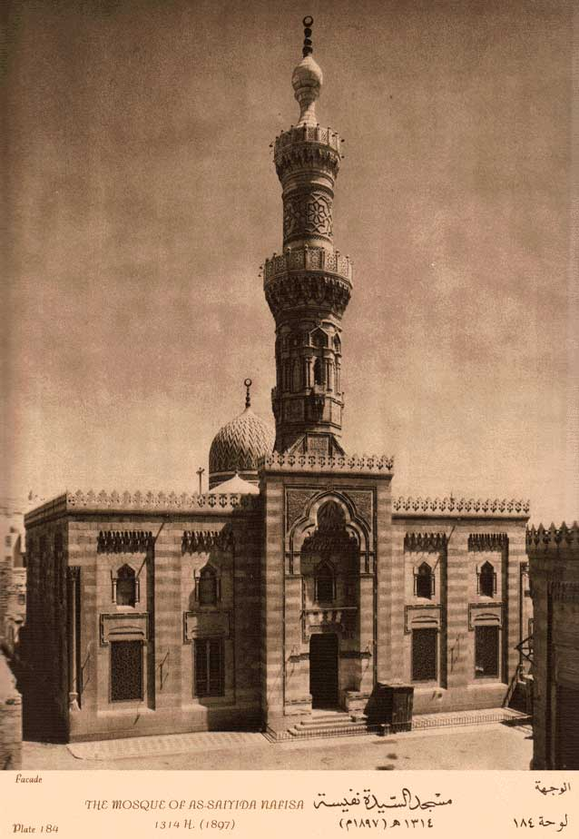

8
مواقف من كراماتها
لما استقامت السيدة نفيسة رضي الله عنها بطاعة الله، أكرمها بكرامات كثيرة نذكر بعضًا منها :-

سلة الطعام

قال القناعي رحمه الله قلت لزينب بنت يحيى أخي السيدة نفيسة: ما كان قوت عمتك؟ قالت : " كانت تأكل في كل ثلاثة أيام أكلة، وكانت لها سلة معلقة أمام مصلاها، وكانت كلما طلبت شيئًا للأكل وجدته في تلك السلة، وكانت لا تأخذ شيئًا من غير زوجها أو ما يحبوها به ربها، فالحمد لله الذي جعل لنا نصيبًا مما جعل للسيدة مريم بنت عمران عليه السلام " .

جريان ماء النيل
قال سعيد بن الحسن : " توقف النيل بمصر في زمن السيدة نفيسة فجاء الناس إليها وسألوها الدعاء، فأعطتهم قناعها، فجاءوا بها إلى النهر وطرحوه فيه، فما رجعوا حتى فاض النيل بمائه وزاد زيادة عظيمة " .

مع الثعبان
روى عبد الرحمن الأوزاعي رضي الله عنه إمام الشام وفقيهها وعالمها المتوفى سنة 158 هـ فقال قلت لجوهرة (إحدى إماء الحسين) هل رأيت من من سيدتك الصغيرة نفيسة كرامة؟ قالت : "نعم . كنت في يوم شديد القيظ، وإذا بتنين ثعبان كبير قد جاءني وكان معي ماء لسيدتي نفيسة، فصار ذلك التنين يمرّغ خدّه على الإبريق كأنه يتمسح به، متبركًا بمائها، ثم ذهب من حيث أتى " .
9

الغزل والأيتام

و حكى الأزهري في كتاب الكواكب السيارة من غريب مناقب السيدة نفيسة بنت الحسن، أن امرأة عجوز لها أربعة أولاد بنات كن يتقوّتن من غزلهن من الجمعة إلى الجمعة. فأخذت أمهن الغزل لتبيعه وتشتري بنصفه كتاناً ونصفه الآخر ما يتقوّتن به على جري العادة، ولفت الغزل في قطعة حمراء ومضت إلى نحو السوق، فلما كانت في بعض الطريق إذا بطائر انقض عليها وخطف منها الرزمة، الغزل ثم ارتفع في الهواء .فلما رأت العجوز ذلك وقعت مغشياً عليها، فلما أفاقت من غشيتها هذه قالت : كيف أصنع بأيتامي قد أهلكهم الفقر والجوع فبكت فاجتمع الناس عليها وسألوها عن شأنها فأخبرتهم بالقصة فدلوها على السيدة نفيسة وقالوا لها اسأليها الدعاء فإن الله سبحانه وتعالى يزيل ما بك، فلما جاءت إلى باب السيدة نفيسة أخبرتها بما جرى لها مع الطائر وسألتها الدعاء فرحمتها السيدة نفيسة، دعت لها دعاءً أن ييسر لها أمرها فقعدت المرأة تنتظر الفرج وفي قلبها من جوع أولادها حرج فلما كان بعد ساعة يسيرة إذا بجماعة قد أقبلوا وسألوا عن السيدة نفيسة وقالوا إن لنا أمراً عجيباً، نحن قوم مسافرون لنا مدة في البحر ونحن بحمد الله سالمون فلما وصلنا إلى قرب بلادكم انفتحت المركب التي نحن فيها ودخل فيها الماء وأشرفنا على الغرق وجعلنا نسد الخرق الذي انفتح فلم نقدر على سده، وإذا بطائر ألقى علينا سرة حمراء فيها غزل فسدت الفتحة بإذن الله، وقد جئنا بخمسمائة دينار شكراً على السلامة . فعد ذلك بكت السيدة نفيسة وقالت : "إلهي وسيدي ومولاي ما أرحمك وألطفك بعبادك " ، ثم طلبت العجوز صاحبة الغزل وقالت لها بكم تبيعين غزلك فقالت بعشرين درهماً فناولتها الخمسمائة دينار فأخذتها وجاءت إلى بناتها فأخبرتهن بما جرى فتركن الغزل وجئن إلى بيت السيدة نفيسة وقبلن يدها وتبركن بها.
10

دعاؤها للشافعي

كان الإمام الشافعي رضي الله عنه إذا مرض يرسل لها رسولا من عنده، كالربيع الجيزي أو الربيع المرادي، فيقرئها سلامه ويقول لها : إن ابن عمك الشافعي مريض، ويسألك الدعاء فتدعو له، فلا يرجع إليه رسوله إلا وقد عوفي من مرضه . فلمّا مرض الشافعي مرضه الأخير، أرسل لها على عادته رسوله يسألها الدعاء له، فقالت لرسوله : " متّعه الله بالنظر إلى وجهه الكريم " ( أي ذاته الكريم في الآخرة ) .



11

الخاتمة
وفي الختام أرجو أن يكون هذا البحث قد نجح في إلقاء بعض الضوء على هذا الموضوع الشيق ، وأرجو أن يكون قد استوفى جميع بنود البحث المتكامل وأتمنى من الله التوفيق والسداد.
وآخر دعوانا أن الحمد لله رب العالمين.

التوصيات
والآن بعد هذه الرحلة التي تناولنا فيها عن موضوع ( نفيسة العلوم )، وفي نهاية المطاف أتقدم بتوصيتان:
الأولى: اقترح عمل ندوات ولقاءات واستضافة علماء وشيوخ للتعرف أكثر على نماذج من الشخصيات المسلمة.
الثانية: عمل برامج مخصصة تذاع على وسائل الأعلام المرئية والمسموعة توضح مكانة ودور المرأة في الإسلام .
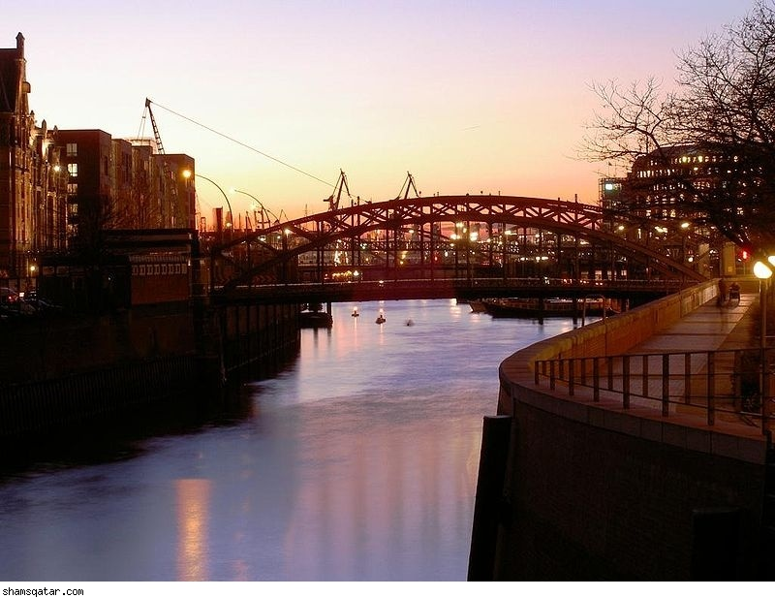

12
الفهرس
الموضوع | الصفحة
المقدمة | 1
نسبها | 2
مولدها | 2
نشأتها | 3
صفاتها | 5
وفاتها | 5
حياتها | 6
رحلتها لمصر | 7
مواقف من كراماتها | 9
الخاتمة | 12
التوصيات | 12

